Bogotá D.C., 23 de julio de 2021

Secretario
JORGE HUMBERTO MANTILLA SERRANO
Secretario General
Cámara de Representantes
Congreso de la República

Asunto: Radicación Proyecto de Ley No._____ de 2021 “Por la cual se establece la gratuidad universal en la educación superior pública y se dictan otras disposiciones”. -“Ley Matrícula Cero”

Respetado Secretario,
En nuestra condición de congresistas, nos disponemos a radicar ante la Secretaria General del Senado de la República, el presente Proyecto de Ley de iniciativa congresional, el cual tiene como objetivo establecer los lineamientos para regular la gratuidad universal en la modalidad de los programas de pregrado y postgrado en las instituciones públicas de educación superior en el país, con el fin de eliminar barreras de acceso y garantizar la accesibilidad y permanencia educativa.
En mérito de lo expuesto, se presenta a consideración el proyecto de ley para iniciar el trámite correspondiente y cumplir con las exigencias dictadas por la Ley.
Cordialmente,

ANTONIO SANGUINO PÁEZ MARÍA JOSÉ PIZARRO RODRIGUEZ
Senador de la Repùblica Representante a la Cámara
Alianza Verde Coalicion Decentes

JORGE ALBERTO GOMEZ GALLEGO ALEXANDER LOPEZ MAYA
Representante a la Cámara Senador de la Repùblica
Partido DIGNIDAD Polo Democratico Alternativo

ANGELICA LOZANO CORREA JULIÁN GALLO CUBILLOS
Senadora de la Repùblica Senador de la Repùblica
Alianza Verde Partido COMUNES

GUSTAVO BOLIVAR MORENO FELICIANO VALENCIA MEDINA
Senador de la Repùblica Representante a la Cámara
Coaliciòn Decentes Partido MAIS

IVÁN LEONIDAS NAME AIDA AVELLA ESQUIVEL
Senador de la Repùblica Senadora de la Repùblica
Alianzaa Verde Coalición Decentes-Unión Patriótica

IVÁN CEPEDA CASTRO JORGE EDUARDO LONDOÑO
Senador de la Repùblica Senador de la Repùblica
Polo Democratico Alternativo Alianza Verde

JESÚS ALBERTO CASTILLA JORGE ELIECER GUEVARA
Senador de la Repùblica Senador de la Repùblica
Polo Democratico Alternativo Alianza Verde

JUAN LUIS CASTRO CORDOBA JORGE ENRIQUE ROBLEDO C.
Senador de la Repùblica Senador de la Repùblica
Alianza Verde Partido DIGNIDAD

JOSE AULO POLO NARVAEZ IVAN MARULANDA
Senador de la Repùblica Senador de la Repùblica
Alianza Verde Alianza Verde

SANDRA RAMIREZ LOBO PABLO CATATUMBO TORRES
Senador de la Repùblica Senador de la Repùblica
Partido COMUNES Partido COMUNES

ABEL DAVID JARAMILLO LARGO A WILSON NEBER ARIAS CASTILLO
Representante a la Cámara Senador de la Repùblica
Partido MAIS Polo Democratico Alternativo

ANGELA MARIA ROBLEDO CARLOS ALBERTO CARREÑO MARÍN
Representante a la Cámara Representante a la Cámara
Partido Comunes

CESAR AUGUSTO ORTIZ ZORRO CATALINA ORTIZ LALINDE
Representante a la Cámara Representante a la Cámara
Alianza Verde Alianza Verde

CESAR AUGUSTO PACHÓN DAVID RACERO MAYORCA
Representante a la Cámara Representante a la Cámara
Partido MAIS Coliaciòn Decentes

FABIÁN DÍAZ PLATA JAIRO REINALDO CALA SUÁREZ
Representante a la Cámara Representante a la Cámara
Alianza Verde Partido COMUNES

LEÓN FREDY MUÑOZ LOPERA WILMER LEAL PEREZ
Representante a la Cámara Representante a la Cámara
Alianza Verde Alianza Verde

KATHERINE MIRANDA PEÑA MAURICIO ANDRES TORO Representante a la Cámara Representante a la Cámara
Alianza Verde Alianza Verde

Proyecto de Ley No. __ de 2021
“Por la cual se establece la gratuidad universal en la educación superior pública y se dictan otras disposiciones”.
-”Ley Matrícula Cero”-
El Congreso de la República

Decreta
Artículo 1. Objetivo. La presente ley establece los lineamientos para regular la gratuidad universal en la modalidad de los programas de pregrado y postgrado en las instituciones públicas de educación superior en el país, con el fin de eliminar barreras de acceso y garantizar la accesibilidad y permanencia educativa.
Artículo 2. Gratuidad. A partir de la entrada en vigencia de la presente ley, las instituciones públicas de educación superior del país no podrán exigir a sus estudiantes el pago de conceptos de derechos de matrícula e inscripción para acceder a los programas de pregrado y postgrado en cualquier modalidad.
Parágrafo 1. Para efectos de la presente ley se entenderá que las instituciones de educación superior comprenden instituciones técnicas, tecnológicas o universitarias definidas en el Capítulo IV del Título I de la Ley 30 de 1992.
Parágrafo 2. En el marco de la autonomía universitaria, las instituciones de educación superior estatales u oficiales podrán continuar realizando los cobros de los demás derechos pecuniarios establecidos en el artículo 122 de la Ley 30 de 1992.
Artículo 3. Financiación. Los recursos de financiación de la presente ley, se obtendrán a través de las inversiones propuestas en la ley 1955 de 2019 para el eje equidad, los recursos contemplados en los artículos 243 numeral 5 y 468 literal b del Estatuto Tributario y la ley 30 de 1992. Adicionalmente se autoriza al Gobierno nacional para que en el marco de sus competencias, disponga de los nuevos recursos necesarios para el cumplimiento integral de la presente ley. Estos recursos adicionales estarán a cargo del Presupuesto General de la Nación y harán parte de la base presupuestal de las instituciones de educación superior públicas.
Parágrafo 1. En ningún caso lo dispuesto en esta ley podrá afectar los presupuestos actuales de las IES y su financiación será exclusivamente proveniente de recursos adicionales dispuestos por el Gobierno Nacional para dar cumplimiento a esta ley.
Parágrafo 2. Como medida temporal y hasta que sea definida la distribución presupuestal por parte del Ministerio de Hacienda y Crédito Público y la Educación Nacional para el año 2022, los recursos adicionales que sean dispuestos serán administrados a través del Fondo Solidario para la Educación creado mediante el decreto 662 de 2020.
Artículo 4. Vigencia y derogatorias. Esta Ley rige a partir de la fecha de su promulgación y deroga todas las disposiciones que le sean contrarias.

Proyecto de Ley No. __ de 2021
“Por la cual se establece la gratuidad universal en la educación superior pública y se dictan otras disposiciones”. -”Ley Matrícula Cero”-
EXPOSICIÓN DE MOTIVOS
- Antecedentes
1.1. La educación superior en Colombia
La Educación superior en Colombia es un eje fundamental de las políticas públicas, en términos del desarrollo, la superación de la pobreza y la desigualdad.
En las gráficas 1 y 2 se observa que entre mayor sea el nivel educativo pueden percibirse más ingresos y se cuenta con mayores posibilidades de encontrar trabajo. Por lo tanto, la ampliación de la cobertura, acceso y calidad son fundamentales para construir equidad y cerrar algunas de las brechas humanas que afectan nuestro país.
Gráfico 1. Ingreso Promedio por Nivel de Estudios (2017)
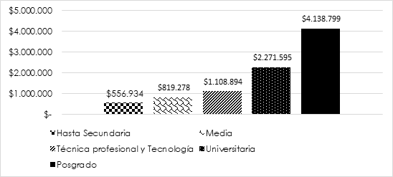
Fuente: Elaboración propia con datos del DANE (2017)
Gráfico 2. Porcentaje de Jóvenes ocupados, según nivel de formación. Seis regiones 2017
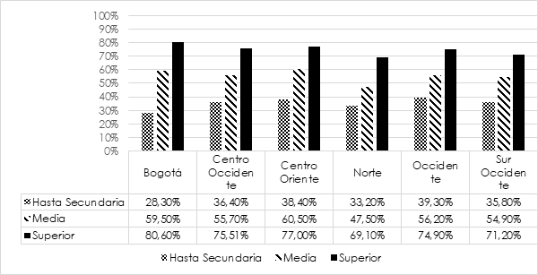
Fuente: Elaboración propia con datos del DANE (2017)
La educación además de ser un elemento para la realización individual, es uno de los motores del desarrollo económico de las sociedades. En la actualidad asistimos a una revolución tecnológica en la que el conocimiento debe potencializar innovaciones en los procesos productivos generando alto valor agregado y condiciones para la adaptación al complejo entorno que genera para la humanidad la amenaza del cambio climático.
En las últimas décadas en Colombia la educación superior ha sido relegada a un papel secundario. Muestra de ello es que según el SUE (2018), esta tiene un déficit de $18 billones de pesos, lo que se traduce en baja calidad y poca cobertura. Sobre este último aspecto y en comparación con países de la OCDE, Colombia no está bien posicionada, como se observa en la siguiente gráfica:
Gráfico 3. Inscripción escolar, nivel terciario países OCDE (% bruto) 2017
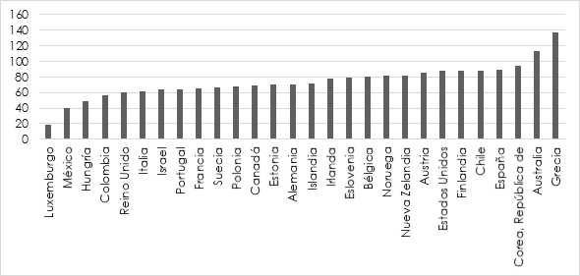
Fuente: Elaboración propia con datos del Banco Mundial
Es importante anotar que países como Grecia, Francia, Chile, Suecia, Noruega o Finlandia, tienen gratuidad total en la educación superior o el pago por la matrícula educativa es muy bajo respecto a su nivel de ingresos.
1.2. La Ley 30 de 1992 y el esquema de financiamiento de la educación superior pública.
En la Ley 30 de 1992 se consignan los objetivos del sistema de educación pública, dentro de ella se establece que la educación superior debe encontrarse al servicio de la solución de los problemas del país por medio de programas educativos de calidad. En el capítulo V de esta disposición normativa, en el cual se expone el régimen financiero de la educación pública, se define que las universidades estatales u oficiales anualmente tendrán un incremento real de financiamiento estatal. A partir del sexto año de la vigencia de dicha ley, el Gobierno Nacional incrementará sus aportes para las universidades estatales u oficiales, en un porcentaje no inferior al 30% del incremento real del Producto Interno Bruto.
Aunque este modelo parece bondadoso porque los ingresos para las universidades son crecientes, en términos reales, resulta insuficiente para mantener una financiación apropiada. Lo anterior por dos razones esenciales. Primera, la cobertura de la educación superior pública ha aumentado mucho más de lo que puede cubrir su financiación, pues entre el 2002 y el 2018 el incremento fue del 356%, mientras que el aporte de la nación a las universidades públicas ha disminuido de manera relativa con respecto al gasto total en educación, como se muestra en el gráfico 5. Por otro lado, el esquema no toma en cuenta las características propias de la educación superior, ya que sus costos crecen más rápido que la inflación medida por el IPC. Entre enero de 2010 y diciembre de 2018, el IPC ha variado de forma acumulada en 23,91%, mientras que los costos de la educación superior han incrementado en 45,2% (Dane, 2019).
Gráfico 4. Matrícula en educación superior. Desagregada por semestres (2000-2018)
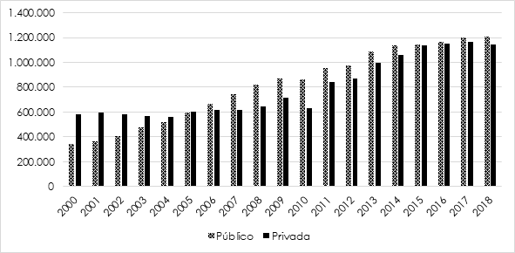
Fuente: Elaboración propia con datos del Ministerio de Educación.
Pese a que los recursos son crecientes en términos reales, en la siguiente gráfica puede observarse que año tras año el Estado destina menor proporción de gasto público de educación superior en las universidades públicas. Para el año 2002, el 57% de los recursos girados para educación superior iban a la base presupuestal para las universidades públicas, esta cifra para 2016 fue de 37%. Esto quiere decir, que el Estado fortalece presupuestalmente a programas por vía de la demanda.

Gráfico 5. Relación Aportes Nación Universidades Públicas como porcentaje del gasto público en educación superior en Colombia (2002-2016).
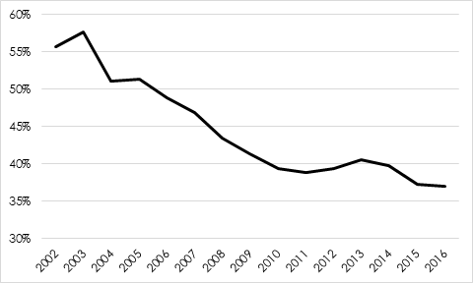
Fuente: Vicerrectoría administrativa y Financiera UTP (2017)
Un fenómeno que también se evidencia es que la cobertura de la educación superior pública ha crecido en términos absolutos y relativos más que la educación privada, pero no así en términos presupuestales, ya que la financiación de la educación superior se ha centrado en los créditos y becas del ICETEX. Entre 2010 y 2016 los aportes de la Nación para el ICETEX han aumentado en 677%. Entre tanto, los aportes de la Nación para la oferta educativa han incrementado en 50,4% (MHCP, 2018). Se presenta aquí el primer problema estructural de la educación superior y es el que concierne a que la financiación se ha ido fundamentalmente al fortalecimiento de políticas de demanda y no a la oferta.
Como consecuencia de esta situación, se adeudan $18 billones de pesos a las universidades públicas. Esta deuda se traduce en falta de infraestructura pertinente para atender las clases, un escaso número de profesores, bajos salarios para la planta administrativa y profesoral, carencia de recursos para el bienestar universitario, entre otros. Esta situación afecta transversalmente la calidad y la cobertura de la educación superior en el país.

1.3. La Matrícula Cero en Colombia

En el marco de la pandemia del Covid - 19 del 2020 y la crisis económica causada por esta, el sector de la educación superior se vio gravemente afectado. La deserción aumentó sustancialmente, y los recursos de las y los estudiantes de igual manera. Por esta razón, en diferentes universidades del país, entre esas la Universidad del Atlántico en Barranquilla, se propuso un esquema de matrícula cero. Un modelo, inicialmente temporal, en el que tanto gobiernos locales como el gobierno nacional, y las universidades hiciesen un esfuerzo económico y financiero para la reducción de los costos de la matrícula financiera, y así reducir los riesgos de deserción y mitigar la crisis del sector de la educación superior.
Ante esta crisis, el gobierno nacional expidió el Decreto 662 del 14 de mayo de 2020, por el cual se crea el fondo solidario para la educación y se adoptan medidas para mitigar la deserción en el sector educativo provocada por el Coronavirus COVID – 19 en el marco de la emergencia económica social y ecológica, el cual destina $217.874.504.953 (Doscientos diecisiete mil ochocientos setenta y cuatro mil millones quinientos cuatro mil novecientos cincuenta y tres pesos). Este, en su artículo 3 Uso de los recursos, numeral 4 establece:
“4. Auxilio económico para el pago de la matrícula para los jóvenes en condición de vulnerabilidad en Instituciones de Educación Superior Pública”.
Para dar cumplimiento al punto anterior, el Gobierno Nacional destinó $97.500.000.000 (noventa y siete mil quinientos millones de pesos) que se distribuyeron entre las 63 IES públicas de todo el país. Lastimosamente, estos recursos no fueron suficientes para lograr la matrícula cero, pues se estima que el costo total por semestre es de 700 mil millones de pesos.
Dada la insuficiencia de recursos, desde la Bancada Alternativa del Congreso de la República, se radicaron dos Proyectos de Ley que buscaban lograr la Matrícula Cero. Los proyectos de ley 254 de 2020 Cámara “Por Medio Del Cual Se Garantiza Matrícula Cero” y el 326 de 2020 Senado “Por medio del cual se modifican disposiciones contempladas en el decreto legislativo 662 de 2020 y se crea el Programa Matrícula Cero”, radicados en julio y octubre de 2020, respectivamente. Ninguno de los dos proyectos logró continuar su trámite legislativo y fueron archivados por falta de voluntad política de algunos congresistas.
Por esta razón, es que la presente iniciativa se vuelve a radicar con el objetivo de implementar la Matrícula Cero y finalmente lograr la gratuidad en la educación superior del país. Este proyecto atiende a los llamados del movimiento estudiantil, de miles de jóvenes y sus familias, quienes se vienen movilizando desde hace décadas con el propósito de que sus propuestas sean adoptadas por el Gobierno Nacional y así superar la gran deuda histórica que el Estado ha tenido con las Instituciones de Educación Superior desde 1993. Este proyecto ha sido expuestos y respaldados participativamente, como se evidenció en las Audiencias Públicas realizadas el pasado de 10 de agosto y que concluyó con la construcción y posterior radicación del Proyecto 326 de 2020 Senado, y el 4 de Diciembre de 2020 en el marco del trámite del proyecto 254 de 2020 Cámara.

- Objetivo y contenido del proyecto.
La presente ley establece los lineamientos para regular la gratuidad universal en la modalidad de los programas de pregrado y postgrado en las instituciones públicas de educación superior en el país, con el fin de eliminar barreras de acceso y garantizar la accesibilidad y permanencia educativa.
- Justificación del proyecto.
- Crisis económica y social causada por la pandemia del COVID-19
La pandemia del COVID-19 ha tenido un profundo impacto negativo en las instituciones de educación superior del país, con especial incidencia en la situación del estudiantado de las instituciones públicas. Según el Dane (2020), para mayo de 2020 la tasa de desempleo había alcanzado máximos históricos, ubicándose en 21,4%. Esto impacta el consumo de los hogares, quienes deberán destinar sus ahorros al consumo de alimentos y de bienes de supervivencia básica. De acuerdo con otras cifras del Dane (2020), el 44% de los colombianos tuvieron una afectación negativa sobre sus ingresos; el 30% de los colombianos tienen dificultades para compra de alimentos y el 34% tienen dificultades para el pago de deudas y servicios públicos. El aumento del desempleo y la informalidad provocó desde el primer semestre del 2020 un aumento paralelo de la deserción estudiantil.
Gráfica 6. Variación de la matrícula en las IES de Colombia
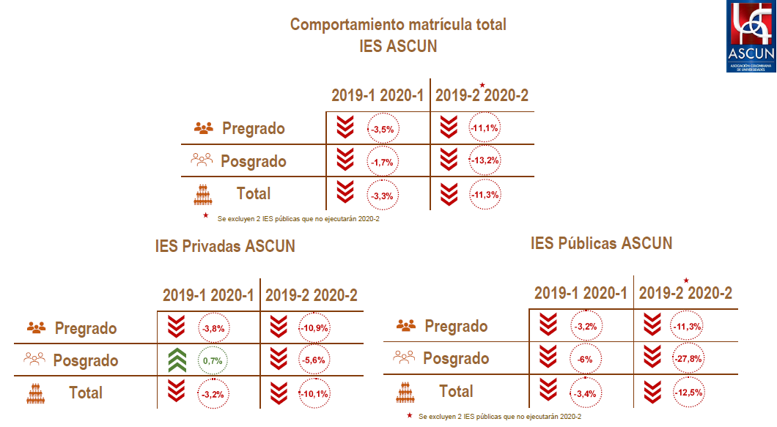
Fuente: Presentación de la ASCUN en la Audiencia Pública “Matrícula Cero”, febrero de 2021.
Como se observa en la gráfica anterior, elaborada por la Asociación Colombiana de Universidades (ASCUN) con datos propios, la disminución del número de estudiantes en el 2020, comparada con el año anterior a la pandemia, demuestra el significativo impacto de ésta sobre las posibilidades de la juventud para acceder y mantenerse en la educación superior. Es igualmente claro que la disminución es aún más marcada en las IES públicas, y en particular en los posgrados.
Si se toma como referencia el número de estudiantes nuevos matriculados por semestre, como se muestra en la siguiente gráfica, la disminución es todavía mayor, toda vez que las barreras de acceso sumadas al deterioro en la situación económica de las familias colombianas limitan las posibilidades de ingresar a la educación superior para la juventud que aspira a comenzar su formación técnica, tecnológica o universitaria.
Gráfico 7. Variación de los estudiantes nuevos matriculados
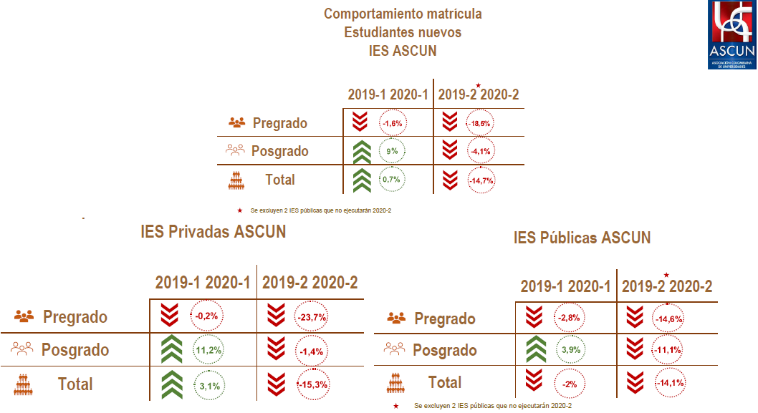Fuente: Presentación de la ASCUN en la Audiencia Pública “Matrícula Cero”, febrero de 2021.
Como respuesta a esta situación, distintos sectores sociales encabezados por organizaciones estudiantiles de todo el país han presentado al Gobierno Nacional desde el 2020 la exigencia de subsidiar los costos de matrícula en las IES públicas del país.
La respuesta del Gobierno a esta exigencia fue el anuncio del programa ‘Matrícula Cero’, incluído dentro de las disposiciones del Decreto 662 de 2020. Mediante este decreto se creó el Fondo Solidario para la Educación (2.5 billones de recursos del FOME) y se entregó su manejo al ICETEX. Los recursos allí dispuestos se han destinado casi exclusivamente a líneas de crédito y sólo el 3,9% del mismo a auxilios de matrícula. Sólo se han girado recursos nuevos a las IES públicas para cubrir los costos de matrícula por $97 mil millones en 2020 y $ 98 mil millones en el primer semestre de 2021.
En respuesta a un derecho de petición con radicado MEN 2020-ER-203098, el Ministerio de Educación desagrega de la siguiente manera los recursos destinados a subsidios de matrícula universitaria en el 2020:
“El Gobierno Nacional comprometido con la Educación Superior pública de nuestro país, junto con los aportes de los Gobernadores y Alcaldes, se han logrado a la fecha destinar aproximadamente $979.290 millones para el pago de matrícula y apoyo de sostenimiento de los estudiantes de todas las IES públicas del país. Estos recursos contemplan los $798.200 millones asignados por el Ministerio de Educación Nacional y Prosperidad Social en el programa Generación E que en 2020 llegará a 168 mil estudiantes beneficiados, a través del cubrimiento de la matrícula, apoyo de sostenimiento y otros programas de acceso a la educación superior; los $97.500 millones del Fondo Solidario de la Educación, creado mediante el Decreto Legislativo 662 de 2020, para que los jóvenes de más bajos recursos cuenten con el apoyo para continuar con el segundo semestre académico y permanezcan en el sistema educativo; y cerca de $83.590 millones de iniciativas presentadas por gobernadores y alcaldes, para brindar auxilios adicionales.
Los recursos asignados por el Gobierno Nacional a través de programas de acceso y permanencia como Generación E y el Fondo Solidario para la Educación, sumados a los aportes realizados por los gobiernos locales y de las mismas instituciones de educación superior, permitirán beneficiar a un total de 661 mil estudiantes con un auxilio importante sobre el valor de la matrícula, de estos 507 mil estudiantes recibirán auxilios del 100% del valor de la matrícula”.
En sus declaraciones y comunicados públicos, el Ministerio de Educación ha caído en la imprecisión de dar a entender que la totalidad de esa inversión se ha dado con recursos nuevos a raíz de la pandemia. Lo cierto es que no se han garantizado $979 mil millones a ‘Matrícula Cero’ como afirma el Ministerio, porque en esa suma se incluyen los recursos destinados a programas como Generación E, Jóvenes en Acción y otros ($798.280 millones), que estaban destinados desde antes de la pandemia y no resuelven las necesidades nuevas. En realidad, la inversión nueva a raíz de lo dispuesto en el Decreto 662 de 2020 fue en 2020 de $97.500 millones a 63 Instituciones, menos del 12% del costo total de la matrícula a todos los estudiantes de las IES públicas del país.
Los recursos restantes para cubrir a los estratos 1, 2 y 3 en pregrado han tenido que asumirlo las Entidades Territoriales ($83.590 millones) y las propias IES (no existen cifras globales sobre el aporte de las IES). En el caso de la Universidad Nacional, recibió del Gobierno $5.200 millones para el programa y tuvo que poner de sus propios recursos $3.200 millones. La situación en la Universidad de Antioquia fue más grave: se vio obligada a aportar de recursos propios más de 5 veces lo aportado por el Gobierno Nacional, como se ve en el siguiente cuadro:
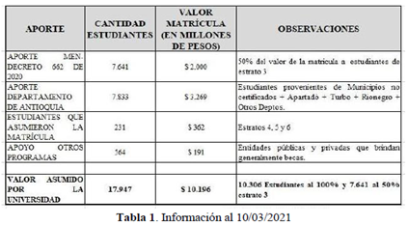
Fuente: Universidad de Antioquia mediante derecho de petición.
El Gobierno Nacional le ha trasladado la responsabilidad de la ‘Matrícula Cero’ a las propias IES y a los gobiernos locales. El presidente del Sistema Universitario Estatal (SUE), en la audiencia pública sobre el tema realizada en la Comisión Séptima de la Cámara de Representantes el pasado 25 de febrero, demostró lo insuficiente del programa de ‘Matrícula Cero’:
“Financiar la matrícula que pagan hoy los padres de familia o los acudientes de los estudiantes que están matriculados en la Universidad pública, significa que es un programa para ayudar a las familias en un valor de matrícula que ya está subsidiado por las Universidad en un 90%. Lo anterior no resuelve el problema de financiación de las universidades. Al contrario, las perjudica desde el punto de vista del recaudo tesoral por desplazamiento del recaudo”.
Esto significa que las transferencias del Gobierno para ‘Matrícula Cero’ sólo cubren el 10% del costo real por estudiante. Cuando el Gobierno hace la transferencia del subsidio de matrícula, la universidad asume el 90% del costo.
Según el SUE, el 93% de los estudiantes viven en estratos 1, 2 y 3. Haciendo estimaciones con las cifras del Ministerio y asumiendo que el programa actual cubra a todos los estratos 1, 2 y 3, serían aproximadamente 661.000 de los 776.444 estudiantes de las IES públicas. Con la política vigente, se quedarían por fuera del programa de ‘Matrícula Cero’ 43.185 estudiantes de posgrado en universidades y otros 72.259 que incluyen posgrado de las ITTU, además de los estratos 4, 5 y 6 de pregrado. Como se observa en el cuadro sobre el caso de la UdeA, el costo de subsidiar estos estratos es relativamente bajo porque son pocos estudiantes. Para el caso de posgrados, el SUE estima que su costo de matrícula es de 346 mil millones anuales.
- Crítica situación de la educación superior previa a la pandemia
Uno de los mayores problemas de la educación superior en Colombia es la baja cobertura. Según el Ministerio de Educación, la tasa de cobertura de educación superior para el 2018 era de 52,01%. Dicha tasa muestra la relación entre los alumnos matriculados en el nivel de pregrado (técnico profesional, tecnológico y universitario) y la población proyectada entre 17 y 21 años, por tanto, mide la participación de los jóvenes y adultos que se encuentran efectivamente cursando un programa de formación en educación superior (Sistema Nacional de Información de la Educación Superior). Es decir que solo la mitad de los colombianos entre los 17 y 21 años pueden acceder a la educación superior. Además, la tasa de cobertura de educación universitaria superior, excluyendo los niveles técnicos y tecnológicos, fue de 36,2% para el 2018. Es decir que solo 3.6 de cada 10 colombianos pueden acceder a estudiar una carrera universitaria.
Por otro lado, en Colombia, históricamente ha existido un grave problema de desfinanciamiento de la educación superior. Como se puede evidenciar en el siguiente gráfico, entre el 2003 y el 2020 el Estado ha asignado entre 4.9 y 10.8 billones de pesos para financiar la educación superior en el país (valores reales a 2019). Esto ha representado entre el 4,13% y el 3,21% del Presupuesto General de Nación -PGN-. Se puede evidenciar que el monto asignado para la educación superior total incrementa constantemente en términos absolutos, pero no como porcentaje del Presupuesto General de la Nación -PGN-. Estos datos sugieren que, aunque el Estado colombiano haya aumentado el gasto público en educación superior entre el 2003 y el 2020, las asignaciones presupuestales dirigidas al fomento de la educación superior no han tenido mayores variaciones desde el 2003. Demostrando así la falta de compromiso del Estado colombiano con la financiación de la educación superior. Situación que se agrava si se tiene en cuenta que, como se mencionó anteriormente, los costos y precios de la educación superior crecen más rápido que la inflación medida por el IPC. Entre enero de 2010 y diciembre de 2018, el IPC ha variado de forma acumulada en 23,91%, mientras que los costos de la educación superior han incrementado en 45,2% (Dane, 2019). Adicionalmente, no se tiene en cuenta que la cantidad de estudiantes vinculados a la educación superior también ha aumentado sustancialmente.
Gráfico 8. Gasto público en educación superior 2003– 2021
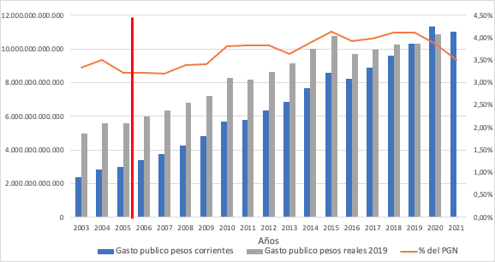
Fuente: Elaboración propia con datos Ministerio de Educación Nacional (2016) y Derecho de Petición Ministerio de Hacienda y Crédito Público (10) del 26 de agosto de 2010.
Por otro lado, es importante revisar la tasa de deserción en la educación superior pues, aunque muchos jóvenes se matriculen, son pocos quienes terminan graduándose y obteniendo los beneficios de la educación superior. Según el Sistema para la Prevención y Análisis de la Deserción en las Instituciones de Educación Superior – SPADIES – para el 2016 la tasa de deserción cohorte universitaria fue de 45.1% y la tasa de deserción cohorte para técnicos y tecnológicos fue de 53.2% (Ministerio de Educación Nacional, 2016). Es decir que cerca de la mitad de quienes inician sus estudios no logran culminarlos. Además, Casas Mogollón (2018) analizó un informe del Banco Mundial en el que se identificó que la deserción universitaria para Colombia era del 42%. La siguiente gráfica, proveniente de la publicación de Casas Mogollón (2018), demuestra que Colombia tiene una tasa de deserción universitaria más alta que los demás países de la región.
Gráfico 9: Deserción universitaria-comparación internacional
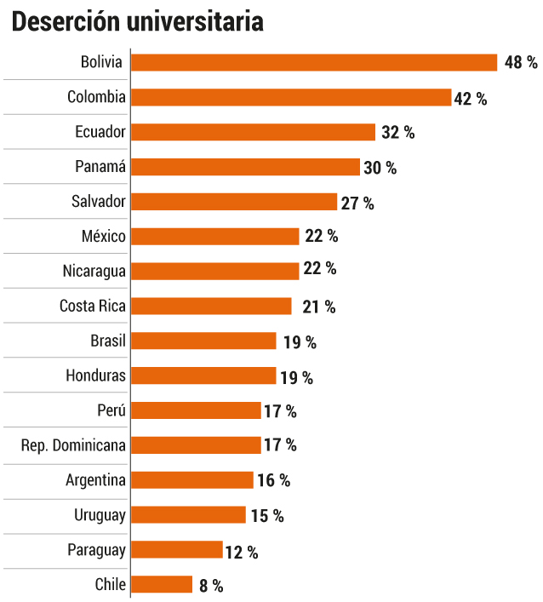
Finalmente, y para hacer una comparación internacional, vale la pena resaltar algunos datos provenientes de la OCDE. En Colombia la proporción de personas con un título de educación terciaria son menores que en los otros países. Mientras que, en Colombia, para el 2019, el 30% de personas entre los 25 y 34 años han alcanzado la educación superior, en los demás países de la OCDE el 45% han alcanzado la educación superior (OCDE - Education GPS). En relación con la inversión en la educación superior por estudiantes, Colombia es el país de la OCDE que menos invierte. Para el 2020, en promedio los países de la OCDE invertían 16,329 dólares por estudiante de educación superior, en Colombia solo se invertía 2,335 dólares (OCDE - Education GPS).
- Marco normativo

El Proyecto de Ley, tiene como objetivo principal, dar cumplimiento integral a lo dispuesto en el Artículo 67 de la Constitución Política de Colombia el cual expone:

“[…] La educación es un derecho de la persona y un servicio público que tiene una función social; con ella se busca el acceso al conocimiento, a la ciencia, a la técnica, y a los demás bienes y valores de la cultura. […] El Estado, la sociedad y la familia son responsables de la educación […].

La educación será gratuita en las instituciones del Estado, sin perjuicio del cobro de derechos académicos a quienes puedan sufragarlos.

Corresponde al Estado regular y ejercer la suprema inspección y vigilancia de la educación con el fin de velar por su calidad, por el cumplimiento de sus fines y por la mejor formación moral, intelectual y física de los educandos; garantizar el adecuado cubrimiento del servicio y asegurar a los menores las condiciones necesarias para su acceso y permanencia en el sistema educativo […]”. (negrilla por fuera del original)
Asimismo, los artículos 44 y 69 de la Constitución Política, establecen que la educación es un derecho fundamental de los niños, niñas y adolescentes, y que corresponde al Estado garantizar el adecuado cubrimiento del servicio y asegurar a los menores las condiciones necesarias para su acceso y permanencia en el sistema educativo (art. 44). Y por su parte, el artículo 69, reza que:
Se garantiza la autonomía universitaria. Las universidades podrán darse sus directivas y regirse por sus propios estatutos, de acuerdo con la ley. La ley establecerá un régimen especial para las universidades del Estado. El Estado fortalecerá la investigación científica en las universidades oficiales y privadas y ofrecerá condiciones especiales para su desarrollo. El Estado facilitará mecanismos financieros que hagan posible el acceso de todas las personas aptas a la educación superior. (Subrayado propio)
Igualmente, este Proyecto, actúa de conformidad con la Ley 115 de 1994 “Por la cual se expide la Ley General de Educación”, la cual organiza el Sistema Educativo General Colombiano, estableciendo las normas generales para regular el Servicio Público de Educación que cumple una función social acorde con las necesidades e intereses de las personas, de la familia y de la sociedad.
La Ley 30 de 1992: “Por la cual se organiza el servicio público de Educación Superior”, estableciendo está en su Artículo 2 que: “[...] la Educación Superior es un servicio público cultural, inherente a la finalidad social del Estado [...]” y la Ley 1064 de 2006 "Por la cual se dictan normas para el apoyo y fortalecimiento de la educación para el trabajo y el desarrollo humano establecida como educación no formal en la Ley General de Educación." reconoce la educación para el trabajo y el desarrollo humano.
La honorable Corte Constitucional, mediante Sentencia T-743 del 23 de octubre de 2013, expresó que "[ ... el artículo 67 de la Constitución reconoce en la educación una doble condición de derecho y de servicio público que busca garantizar el acceso de los ciudadanos al conocimiento, a la ciencia y a los demás bienes y valores culturales [ ... En cuanto a servicio público, la educación exige del Estado unas actuaciones concretas, relacionadas con la garantía de su prestación eficiente y continua a todos los habitantes del territorio nacional, en cumplimiento de los principios de universalidad, solidaridad y redistribución de los recursos en la población económicamente vulnerable. En su dimensión de derecho, la educación tiene el carácter de fundamental, en atención al papel que cumple en la promoción del desarrollo humano y la erradicación de la pobreza y debido a su incidencia en la concreción de otras garantías fundamentales, como la dignidad humana, la igualdad de oportunidades, el mínimo vital, la libertad de escoger profesión u oficio y la participación política."
Que la honorable Corte Constitucional, mediante Sentencia SU-624 del 25 de agosto de 1999, expuso que "[... ] cuando la crisis económica del país afecte a dichos sectores (sectores sociales que optaron por educación privada), el Estado debe ampliar la educación pública dotando de recursos suficientes y progresivamente superiores, y, colateralmente otorgar recursos que viabilicen créditos para la educación privada y agilicen su otorgamiento. En otras palabras, emplear todas las herramientas posibles para que haya soluciones definitivas."
- Impacto Fiscal
La Ley 819 de 2003 “Por la cual se dictan normas orgánicas en materia de presupuesto, responsabilidad y transparencia fiscal y se dictan otras disposiciones”, establece, en su artículo 7 que “el impacto fiscal de cualquier proyecto de ley, ordenanza o acuerdo, que ordene gasto o que otorgue beneficios tributarios, deberá hacerse explícito y deberá ser compatible con el Marco Fiscal de Mediano Plazo. Para estos propósitos, deberá incluirse expresamente en la exposición de motivos y en las ponencias de trámite respectivas los costos fiscales de la iniciativa y la fuente de ingreso adicional generada para el financiamiento de dicho costo”. En cumplimiento con el artículo 7 de la Ley 819 de 2003, esta sección presentará el posible impacto fiscal y la fuente de financiación del presente Proyecto de Ley.
La propuesta de gratuidad de la matrícula financiera para todas las IES del país, es decir, la propuesta de “matrícula cero”, no es una propuesta que está fuera del alcance financiero del Estado. Según la respuesta al Derecho de Petición 2020-ER-172979 y 2020-ER-174385, proveída por el Ministerio de Educación Nacional el 04 de septiembre del 2020, el valor total de la matrícula de los estudiantes que cursan programas académicos en el nivel de pregrado en las IES públicas, se estima en $700.000 millones de pesos por semestre. Esta información fue suministrada al MEN a través de las Instituciones de Educación Superior públicas.
Otra estimación sobre el costo fiscal de la matrícula cero, la realizó Pedro Hernández, Presidente Nacional de la Asociación Sindical de Profesores Universitarios (ASPU), en su presentación a la comisión VI de Senado y Cámara del 18 de mayo de 2020. Allí se presentaron unos datos estimados sobre el recaudo de las IES públicas del país y de las instituciones Técnicas Profesionales y Tecnológicas. Para el 2018 las universidades públicas y la REDITTU, la Red de Instituciones Técnicas Profesionales, Tecnológicas y Universitarias Públicas) recaudaron 1.326 billones de pesos proveniente de los estudiantes de pregrado. Es decir, 663,000 millones por semestre. Suponiendo que la tasa de cobertura creció un 5% desde el 2018, se podría afirmar que, un semestre de matrícula cero le costaría aproximadamente 696,150 millones de pesos al Gobierno Nacional. Basado en estas cifras, un (1) año (2 semestres) de matrícula cero para los estudiantes de pregrado le costaría 1.4 billones de pesos al Gobierno Nacional.
En cuanto a los posgrados, ASPU calculó que para el 2018 las IES públicas (Universidades y la REDITTU) recaudaron 387,322 millones de pesos por concepto de matrícula financiera de los estudiantes de posgrados. Suponiendo que la tasa de cobertura creció un 5% desde el 2018, se podría afirmar que, un (1) año (2 semestres) de matrícula cero para los estudiantes de posgrado le costaría aproximadamente 406,688 millones de pesos al Gobierno Nacional.
En conclusión, para financiar la matrícula cero a nivel nacional para pregrados y posgrados de las Instituciones de Educación Superior Públicas durante un año, el Gobierno Nacional debe destinar una suma aproximada de 1.8 billones de pesos colombianos. Esta suma se divide en; 1.4 billones para pregrado y 0.4 billones para posgrados.
En cuanto al Marco Fiscal de Mediano Plazo (MFMP), se puede afirmar que este Proyecto de Ley es compatible con el MFMP. El MFMP menciona el Fondo Solidario para la Educación y el plan de auxilios educativos para beneficiarios del ICETEX, ambas iniciativas diseñadas para mitigar la deserción en la educación superior y apoyar a los estudiantes más afectados por la emergencia económica y sanitaria. Al igual que estas iniciativas mencionadas, el presente Proyecto de Ley simplemente busca extender los esfuerzos ya iniciados por el Gobierno Nacional para reducir la tasa de deserción y apoyar a los estudiantes de las instituciones públicas de educación superior. Por otro lado, el MFMP menciona la autorización del uso de vigencias futuras para proyectos de inversión. Entre esos rubros se asignan unos recursos para la educación. En la Tabla AP4.21 se autoriza el uso de 441,000 millones de pesos en 2021 y 110,000 millones de pesos en 2022, para proyectos de inversión de educación. Entonces, puesto que el presente Proyecto de Ley busca fortalecer las iniciativas planteadas en el MFMP 2020 y también busca asignar recursos de inversión para la educación, se afirma que el Proyecto de Ley es compatible con el Marco Fiscal de Mediano Plazo.
Dado la emergencia económica derivada del Covid-19, y ante la necesidad de eliminar barreras de entrada a la educación superior, se plantea que el Estado defina una política de Matrícula Cero para estudiantes de pregrado y posgrado de instituciones técnicas, tecnológicas y universitarias de educación superior en Colombia. Esta medida podría ser pertinente para enfrentar la deserción y beneficiaría a 1,1 millón de estudiantes y 3,3 millones de familias.
Para los autores, los recursos para la materialización de esta política se garantizarían a través del Presupuesto General, con la inversión planteada en la ley 1955 de 2019 “Pacto por Colombia, Pacto por la Equidad”. Según dicha ley, el Gobierno Nacional hará un gasto de $216 billones de pesos entre 2018 y 2022 en materia de educación, siendo este el principal sector con el cual se busca promover la equidad.
La inversión en matrícula cero solo representaría el 3,3% del total de los recursos destinados al sector educativo en el Plan de Desarrollo Nacional. En caso de necesitar recursos extraordinarios para garantizar esta medida, se pueden crear impuestos progresivos, pagados por las personas de ingresos más altos en el país. Con una ampliación de la base gravable del impuesto del patrimonio, y un aumento de tarifa de impuesto de renta al 1% más rico de la población, se podrían cubrir los recursos faltantes.
- Consideraciones sobre conflictos de interés
Finalmente, manifestamos que en cumplimiento de lo dispuesto en el artículo 291 de la ley 5 de 1992, modificado por la ley 2003 de 2019, además de lo señalado anteriormente, consideramos que no existen circunstancias o eventos que potencialmente pueden generar un conflicto de interés para los congresistas que discutan y decidan el presente proyecto de ley, toda vez que, la presente ley busca beneficiar a los estudiantes de las universidades e instituciones educativas públicas en general y como autores no tenemos vinculación con la entidad ni tenemos intereses directos o de nuestros familiares en la misma.

Cordialmente,

ANTONIO SANGUINO PÁEZ MARÍA JOSÉ PIZARRO RODRIGUEZ
Senador de la República Representante a la Cámara
Alianza Verde Coalicion Decentes

JORGE ALBERTO GOMEZ GALLEGO ALEXANDER LOPEZ MAYA
Representante a la Cámara Senador de la Repùblica
Partido DIGNIDAD Polo Democratico Alternativo

ANGELICA LOZANO CORREA JULIÁN GALLO CUBILLOS
Senadora de la Repùblica Senador de la Repùblica
Alianza Verde Partido COMUNES

GUSTAVO BOLIVAR MORENO FELICIANO VALENCIA MEDINA
Senador de la Repùblica Representante a la Cámara
Coaliciòn Decentes Partido MAIS

IVÁN LEONIDAS NAME AIDA AVELLA ESQUIVEL
Senador de la Repùblica Senadora de la Repùblica
Alianzaa Verde Coalición Decentes-Unión Patriótica

IVÁN CEPEDA CASTRO JORGE EDUARDO LONDOÑO
Senador de la Repùblica Senador de la Repùblica
Polo Democratico Alternativo Alianza Verde

JESÚS ALBERTO CASTILLA JORGE ELIECER GUEVARA
Senador de la Repùblica Senador de la Repùblica
Polo Democratico Alternativo Alianza Verde

JUAN LUIS CASTRO CORDOBA JORGE ENRIQUE ROBLEDO C.
Senador de la Repùblica Senador de la Repùblica
Alianza Verde Partido DIGNIDAD

JOSE AULO POLO NARVAEZ IVAN MARULANDA
Senador de la Repùblica Senador de la Repùblica
Alianza Verde Alianza Verde

SANDRA RAMIREZ LOBO PABLO CATATUMBO TORRES
Senador de la Repùblica Senador de la Repùblica
Partido COMUNES Partido COMUNES

ABEL DAVID JARAMILLO LARGO A WILSON NEBER ARIAS CASTILLO
Representante a la Cámara Senador de la Repùblica
Partido MAIS Polo Democratico Alternativo

ANGELA MARIA ROBLEDO CARLOS ALBERTO CARREÑO MARÍN
Representante a la Cámara Representante a la Cámara
Partido Comunes

CESAR AUGUSTO ORTIZ ZORRO CATALINA ORTIZ LALINDE
Representante a la Cámara Representante a la Cámara
Alianza Verde Alianza Verde

CESAR AUGUSTO PACHÓN DAVID RACERO MAYORCA
Representante a la Cámara Representante a la Cámara
Partido MAIS Coliaciòn Decentes

FABIÁN DÍAZ PLATA JAIRO REINALDO CALA SUÁREZ
Representante a la Cámara Representante a la Cámara
Alianza Verde Partido COMUNES

LEÓN FREDY MUÑOZ LOPERA WILMER LEAL PEREZ
Representante a la Cámara Representante a la Cámara
Alianza Verde Alianza Verde

KATHERINE MIRANDA PEÑA MAURICIO ANDRES TORO Representante a la Cámara Representante a la Cámara
Alianza Verde Alianza Verde

